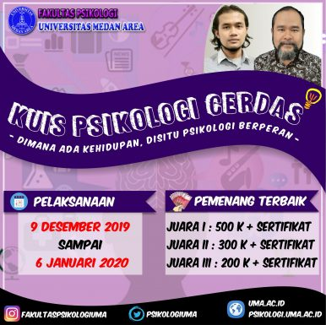

AYO!!! BURUAN IKUTI EVENT “KUIS PSIKOLOGI CERDAS ” UNTUK SELURUH MAHASISWA PSIKOLOGI UMA

Diberitahukan kepada seluruh mahasiswa fakultas psikologi UMA bahwasanya fakultas psikologi akan mengadakan suatu event yaitu :

“KUIS PSIKOLOGI CERDAS”

Event KUISPSIKOLOGI CERDAS ini diadakan sebagai wujud untuk menambah wawasan bagi seluruh mahasiswa psikologi UMA. Event ini akan mulai diadakan pada tanggal 09 Desember 2019 s/d 06 Januari 2020. kegiatan ini tidak dipungut biaya apapun dan bebas untuk diikuti oleh seluruh mahasiswa psikologi UMA.
Adapun beberapa ketentuan dan aturan dari event KUIS PSIKOLOGI CERDAS ini diantaranya :
- Peserta merupakan mahasiswa psikologi UMA
- Pertanyaan kuis terdiri dari 7 soal pilihan ganda dan 3 soal essay
- Peserta hanya bisa mengikuti kuis sebanyak 1 kali, jika ditemukan double atau lebih maka submit pertama yang akan dinilai
- Penilaian juri adalah mutlak dan tidak dapat diganggu gugat
- Pemenang kuis akan diumumkan di website Psikologi UMA pada tanggal 14 Januari 2020
Cara untuk mengikuti KUIS PSIKOLOGI CERDAS :
- Buka Website http://psikologi.uma.ac.id/quiz/ atau klik pada Pop Up KUIS PSIKOLOGI CERDAS pada saat membuka web psikologi UMA
- masukkan Nama, NPM, dan Nomor HP/WA
- Jawab seluruh pertanyaan dan diakhiri dengan menekan tombol submit

Hadiah kuis PSIKOLOGI CERDAS :
- Juara 1 : Rp. 500.000,- + Sertifikat
- Juara 2 : Rp. 300.000,- + Sertifikat
- Juara 3 : Rp. 200.000,- + Sertifikat
Juri Event KUISPSIKOLOGI CERDAS
- Bapak Hairul Anwar Dalimunthe, S.Psi, M.Si (Selaku WD Bag. Kemahasiswaan)
- Bapak Khairuddin, S.Psi, M.Psi (Selaku Pemateri / Pembuat Soal)
Ayo buruan segera ikuti kuis PSIKOLOGI CERDAS !!!
Jangan sampai ketinggalan.

